ĐẠI HỌC QUỐC GIA THÀNH PHỐ HỒ CHÍ MINH

TRƯỜNG ĐẠI HỌC BÁCH KHOA

KHOA KHOA HỌC VÀ KỸ THUẬT MÁY TÍNH



**LẬP TRÌNH WEB**

**BÁO CÁO:**

Assignment 2

|  |  |  |  |
| --- | --- | --- | --- |
|  | GVHD: | Nguyễn Hữu Hiếu |  |
|  | Thành viên nhóm: | Đỗ Minh Tâm | 1813913 |
|  |  | Nguyễn Nhất Phương | 1710247 |
|  |  |  |  |
|  |  |  |  |

Email Liên Hệ: tam.dominh@hcmut.edu.vn

TP. Hồ Chí Minh, Tháng 6/2021

**MỤC LỤC**

**I/ Thư viện, công nghệ sử dụng:** 3

**II/ Mô tả thiết kế:** 6

**III/ Cách cài đặt, phiên bản PHP hỗ trợ:** 20

**IV/ Nhiệm vụ, vai trò của từng thành viên trong nhóm:** 20

# **I/ Thư viện, công nghệ sử dụng:**

* **Bootstrap**
  + Ưu điểm:
    - **Phát triển giao diện nhanh chóng:** Bạn dễ dàng phát triển giao diện website một cách rất nhanh, nếu một trang bình thường thì bạn có thể cắt xong trong một ngày hoặc chưa tới một ngày. Chưa kể đến tính tương thích với các trình duyệt và thiết bị di động
    - **Dễ học, dễ sử dụng:** Cộng đồng đông đúc và tài liệu tham khảo rõ ràng chính là sức mạnh của Bootstrap.
    - **Nền tảng tối ưu:** Trong bootstrap đã tạo sẵn một thư viện để lưu trữ mà các nhà thiết kế có thể sử dụng và tuỳ ý chỉnh sửa theo mục đích cá nhân. Điều này giúp cho việc phát triển website trở nên nhanh chóng bởi vì bạn có thể lựa chọn một mẫu có sẵn phù hợp và thêm màu sắc, hình ảnh, video... là đã có ngay giao diện đẹp. Hơn nữa, **bootstrap** sự tương thích với trình duyệt và thiết bị đã được kiểm tra nhiều lần nên bạn hoàn toàn có thể yên tâm với kết quả mình làm ra, thậm chí bạn còn có thể bỏ qua cả bước kiểm tra lại, và bạn sẽ tiết kiệm được thời gian, tiền bạc cho website của mình.
    - **Tương tác tốt với smartphone:** Nếu như trước đây khi truy cập website bằng điện thoại di động bạn thường nhận được result từ trang tìm kiếm như mobile.trangweb.com, tức là trang web này được lập trình cho cả 2 phiên bản, nhưng với bootstrap có sử dụng grid system nên bootstrap mặc định hỗ trợ responsive và viết theo xu hướng mobile first ưu tiên giao diện mobile trước. Điều này cải thiện đáng kể hiệu suất trang web khi có người dùng truy cập bằng mobile. Khách hàng thiết kế web của bạn không còn nỗi lo trang web của mình có thể chạy trên nền tảng di động hay không.
    - **Giao diện đầy đủ, sang trọng:** Giao diện của bootstrap có màu xám bạc rất sang trọng và hỗ trợ gần như đầy đủ các thành phần mà một website hiện đại cần có. Cầu trúc HTML rõ ràng giúp bạn nhanh chóng nắm bắt được cách sử dụng và phát triển. Không những vậy, bootstrap còn giúp website hiển thị tốt khi chúng ta co dãn màn hình windows.
    - **Dễ dàng tuỳ biến:** Để phù hợp cho nhiều loại website, bootstrap cũng hỗ trợ thêm tính năng customizer, bạn có thể thay đổi gần như tất cả những thuộc tính của nó để phù hợp với chương trình của bạn. Nếu những tuỳ chình này vẫn không đáp ứng được yêu cầu của bạn, bạn hoàn toàn có thể chỉnh sửa trực tiếp trên mã nguồn của bootstrap. Boostrap tương thích rất tốt với HTML5
    - **Hỗ trợ SEO tốt:** Đây là lý do quan trọng nhất bởi vì hiện nay Google đã cập nhật thuật toán tìm kiếm và Responsive là một yếu tố rất quan trọng để đưa từ khóa lên top.
  + Nhược điểm:
    - **Tính kém phổ biến:** Bootstrap không phải là ứng dụng web phổ biến nên để tìm được một tổ chức, cá nhân thành thạo bootstrap để có thể sử dụng với nền tảng lập trình web không nhiều.
    - **Sản phẩm nặng, tốc độ tối ưu chưa cao:** nên nếu dự án của bạn đòi hỏi sản phẩm nhẹ thì việc sử dụng bootstrap sẽ là cả một gánh nặng cho web.
    - **Chưa hoàn thiện:** Bootstrap chưa đầy đủ các thư viện cần thiết. Các phát triển chưa thể tạo ra một framework riêng hoàn hảo, do đó một số trang web vẫn phải dùng phiên bản dành riêng cho mobile
    - **Nhiều code thừa:** Không thể phủ nhận rằng Bootstrap có rất nhiều ưu điểm khi nó cũng cấp gần như đầy đủ những tính năng cơ bản của một trang web responsive hiện đại. Tuy nhiên, mặt trái của việc này là website của bạn sẽ phải tải thêm rất nhiều dòng code không cần thiết khi mà bạn chỉ cần chưa đến 10% những gì Bootstrap cung cấp.
    - **Bootstrap không khuyến khích sáng tạo:** Chỉ cần nhét Bootstrap vào themes sẵn có, gọi ra cái .class từ stylesheet và thế là bạn đã có một trang web responsive trông cũng ổn ổn. Sự tiện dụng và dễ dàng của Bootstrap nhiều khi sẽ khuyến khích tính lười sáng tạo, vốn luôn thường trực trong mỗi chúng ta. Kết quả là, chúng ta thướng thoả hiệp những gì mình thực sự muốn cho website để đổi lấy sự tiện dụng và tiết kiệm thời gian mà Bootstrap mang lại.
* jQuery
  + Ưu điểm
    - **Dễ sử dụng:** Đây là lợi thế chính khi sử dụng jquery, nó dễ dàng hơn so với nhiều thư viện javascript chuẩn khác bởi cú pháp đơn giản và bạn chỉ phải viết ít dòng lệnh để tạo ra các chức năng tương tự. Chỉ với 10 dòng lệnh JQuery bạn có thể thay thế cả 20 chục dòng lệnh DOM javaScript, tiết kiệm thời gian của người lập trình.
    - **Là một thư viện lớn của javascript:** Thực thi được nhiều chức năng hơn so với các thư viện jascript khác
    - **Cộng đồng mã nguồn mở mạnh mẽ (một số plugin jquery có sẵn):** JQuery đang còn tương đối mới, có một cộng đồng dành thời gian của họ để phát triển các plugin của JQuery. Như vậy có hàng trăm plugin được viết trước đó có sẵn để tải về ngay lập tức để đẩy nhanh quá trình viết code của bạn. Một lợi thế khác đằng sau này là hiệu quả và an toàn của các script.
    - **Có nhiều tài liệu và hướng dẫn chi tiết:** Các trang web JQuery có một toàn bộ tài liệu và hướng dẫn để ngay cả một người mới bắt đầu lập trình cũng có thể làm được quả bóng lăn với thư viện jquery này.
    - **Hỗ trợ ajax:** JQuery cho phép bạn phát triển các template Ajax một cách dễ dàng. Ajax cho phép một giao diện kiểu dáng đẹp trên website, các chức năng có thể được thực hiện trên các trang mà không đòi hỏi toàn bộ trang được reload lại.
  + Nhược điểm
    - **Làm client trở nên chậm chạp:** Client không những phải chỉ mình hiển thị nữa mà còn phải xử lý nhiều chức năng được tạo thành từ jquery. Nếu lạm dụng quá nhiều jquery sẽ làm cho client trở nên chậm chạp, đặc biệt những client yếu. Chính vì vậy mà lập trình viên phải dùng thêm cache.
    - **Chức năng có thể không có:** JQuery đã có rất nhiều chức năng, tùy thuộc vào yêu cầu trên trang web của bạn. Nhưng nhiều chức năng vẫn chưa được phát triển, do đó bạn vẫn phải sử dụng javascript thuần để xây dựng chức năng này.

# **II/ Mô tả thiết kế:**

* Mô tả cơ sở dữ liệu:

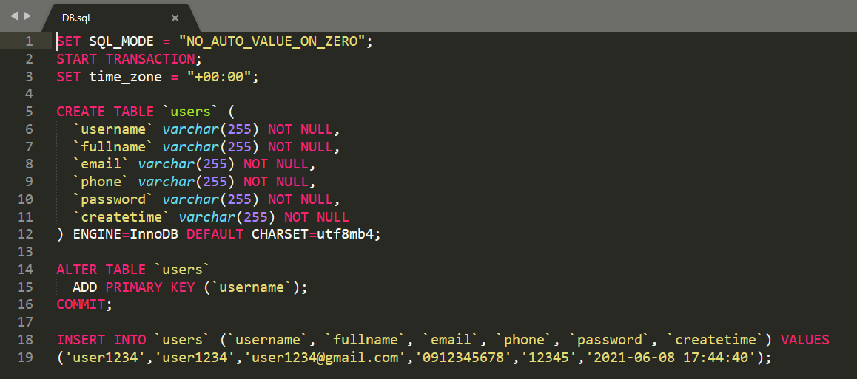

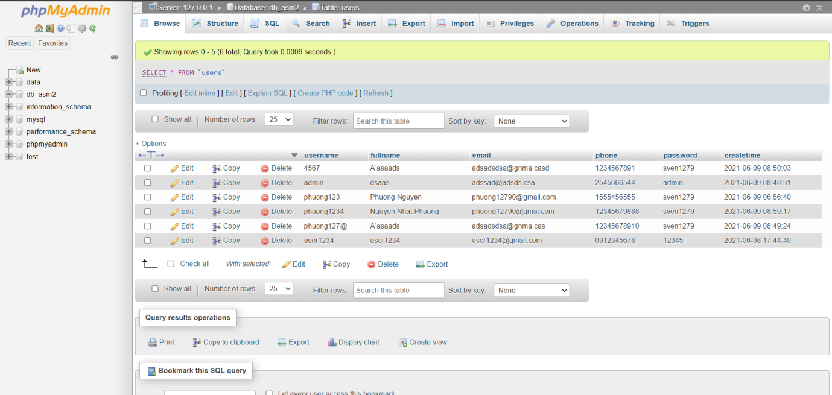

* Giao diện chính của trang web với góc nhìn khách:

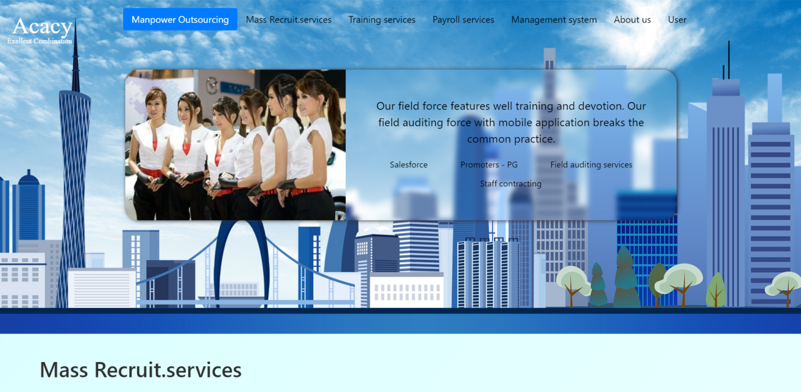

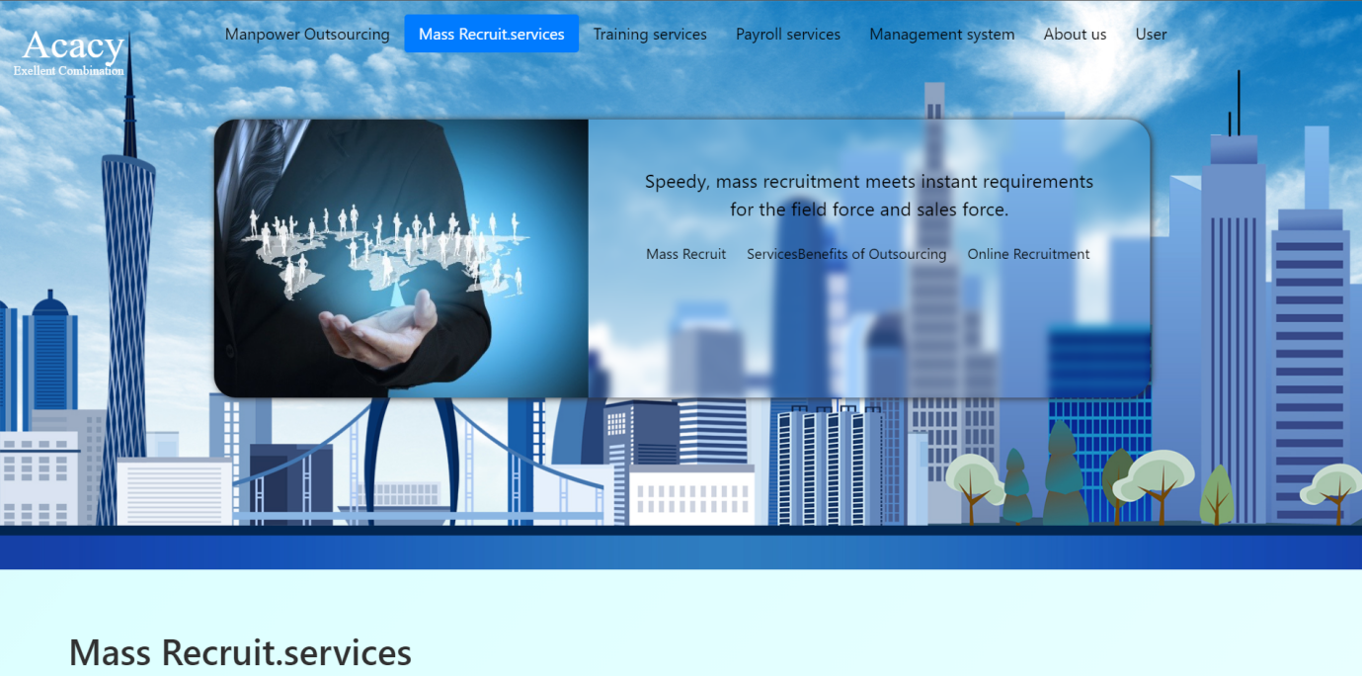

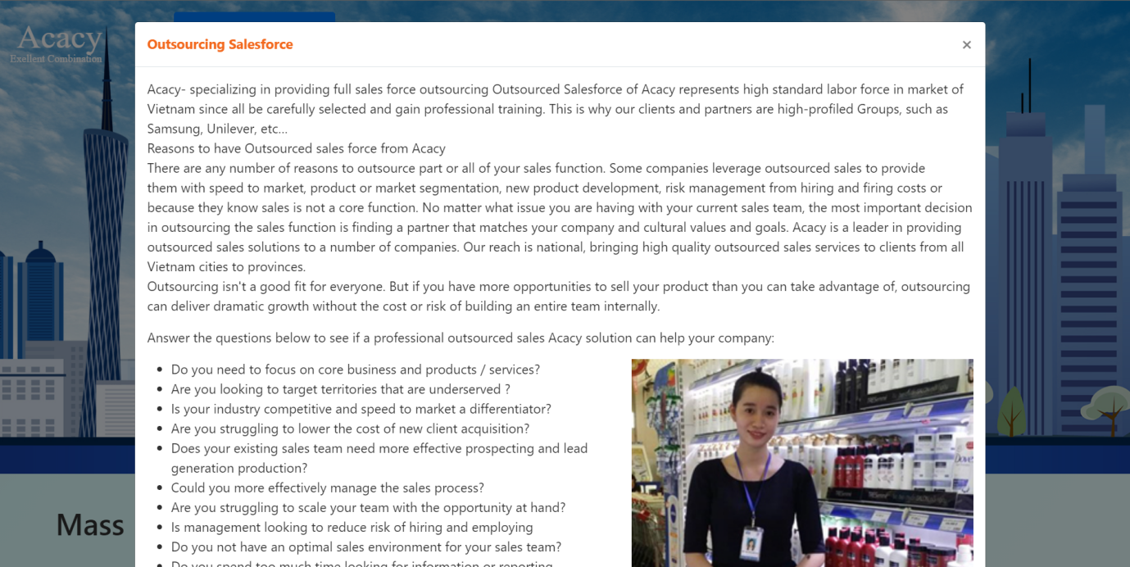





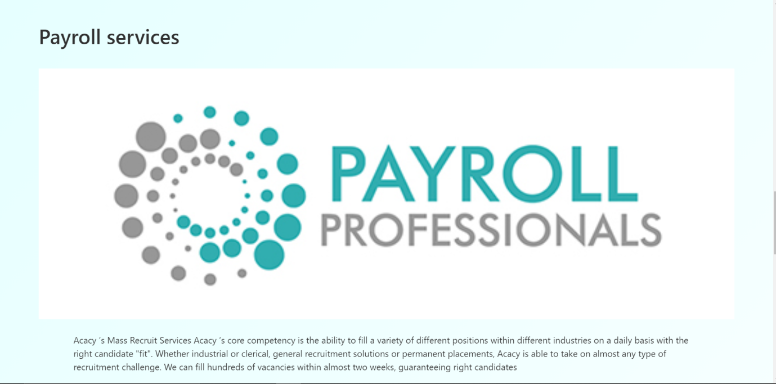

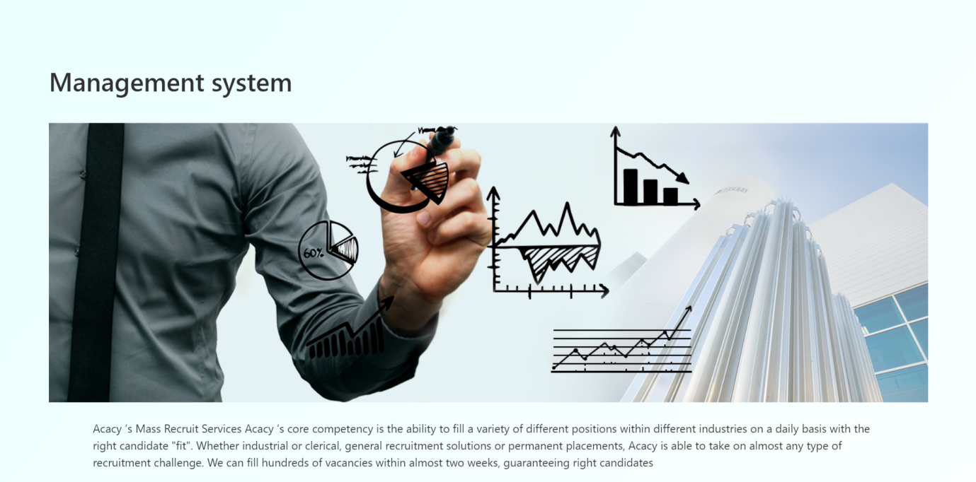

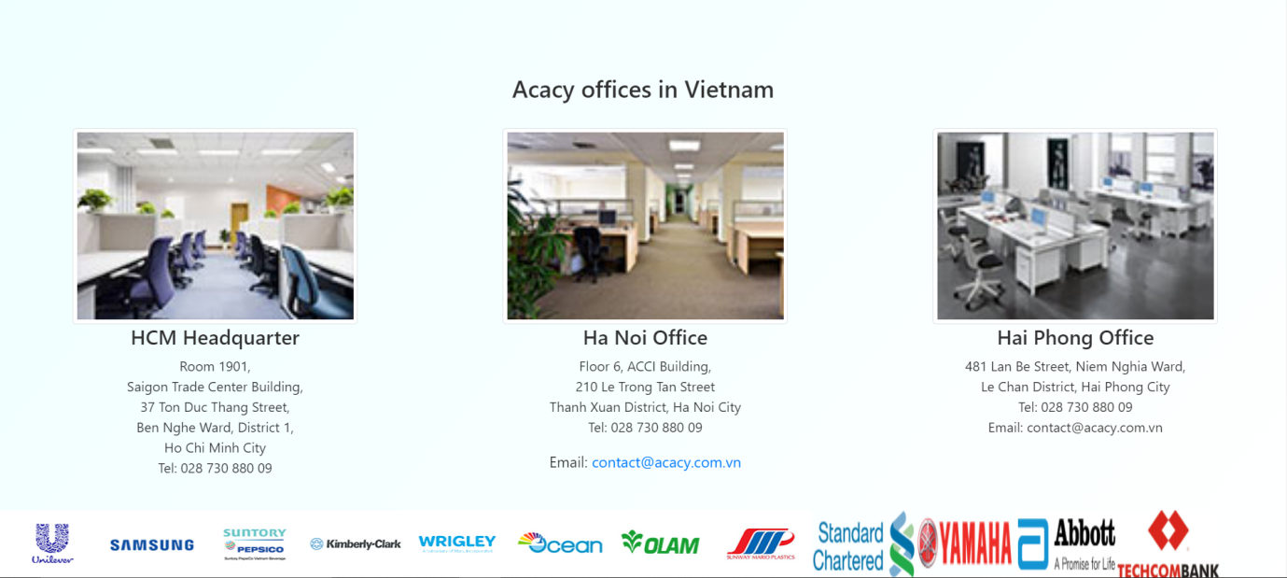

* Tab user dùng để đăng ký, đăng nhập

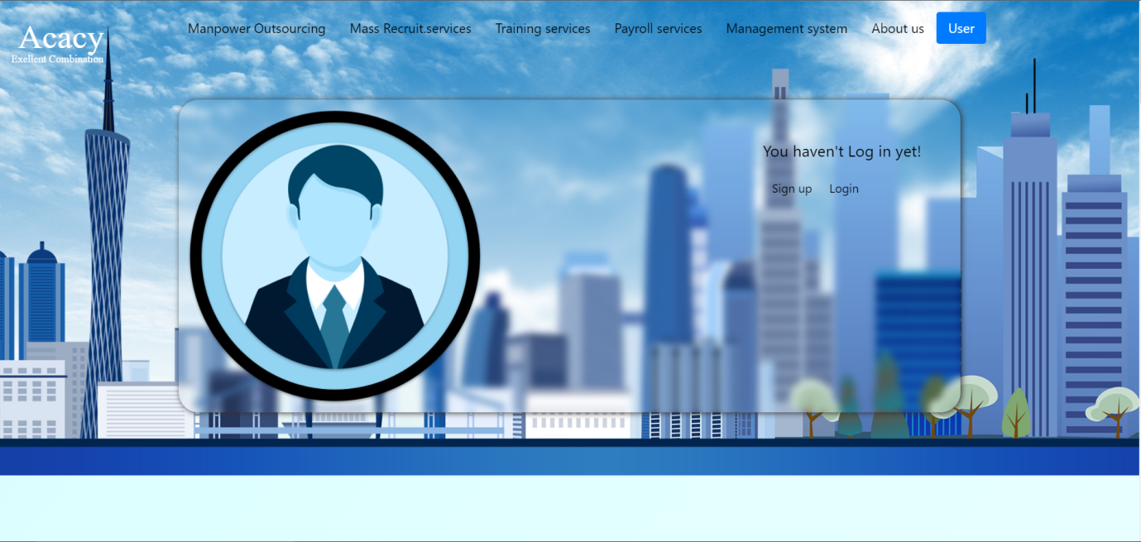

* Muốn tạo tài khoản, nhấn vào **Sign up:**

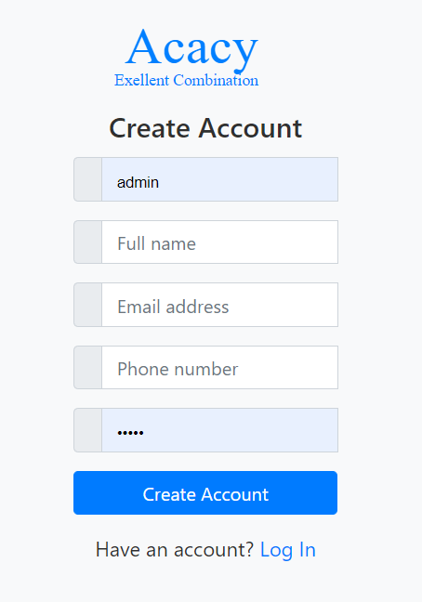

* + Nhập thông tin đăng ký:

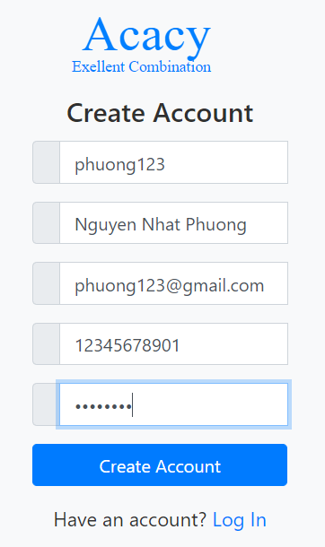

* + Nếu bị trùng các thông tin tên tài khoản, email, số điện thoại, hệ thống sẽ báo thông tin đã tồn tại và cho phép nhập lại

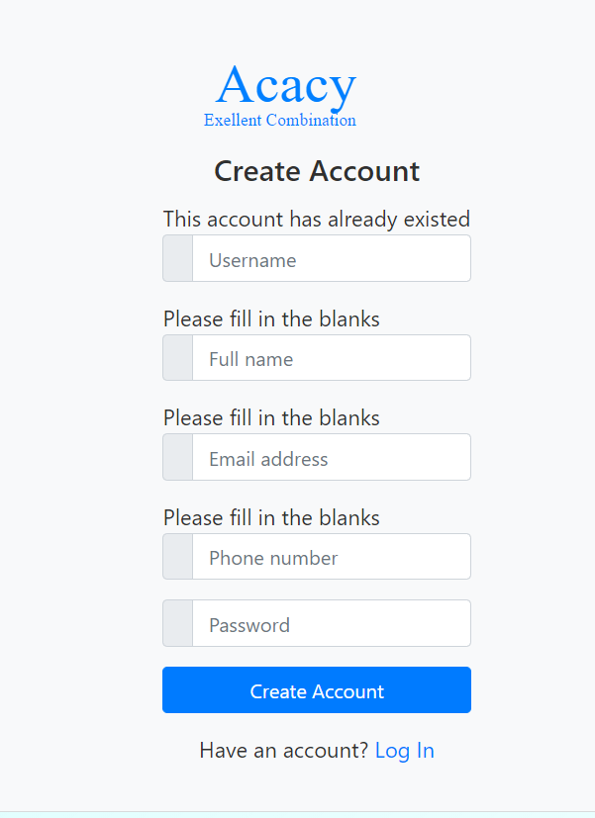

* + Nhập sai tên tài khoản:

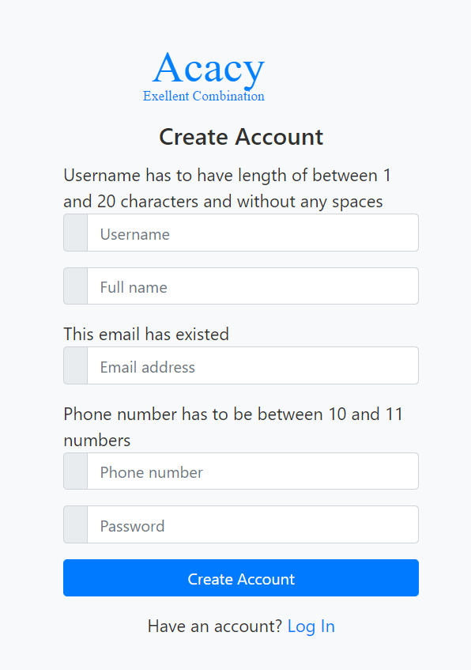

* + Nhập email không đúng cú pháp sẽ báo lỗi:

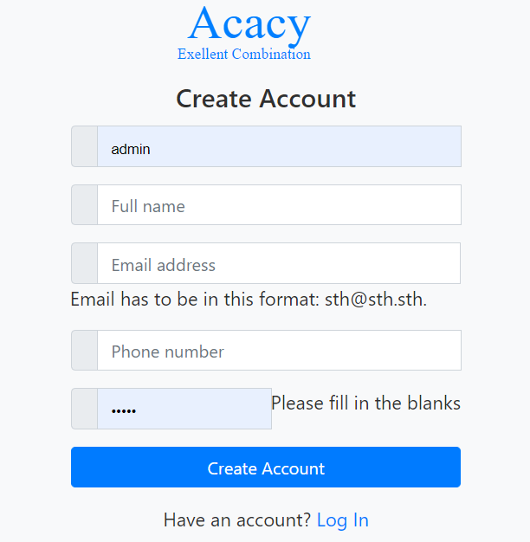

* + - Thiếu ký hiệu @:

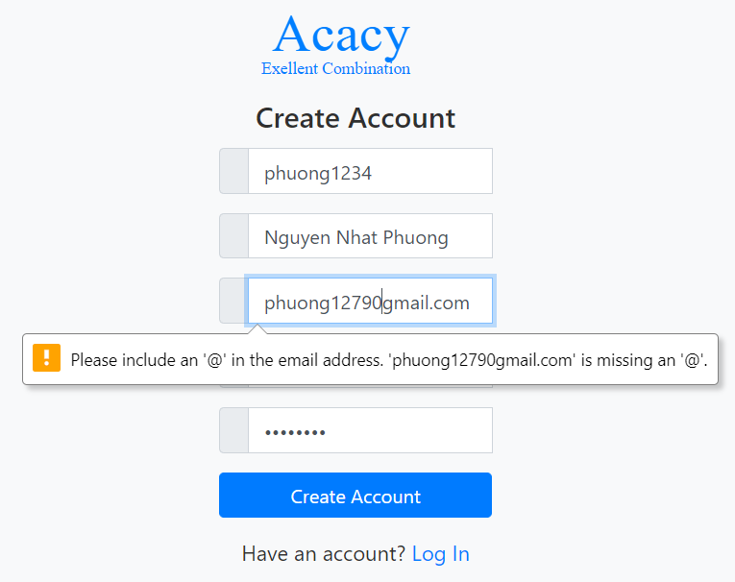

* + - Thiếu dấu . :

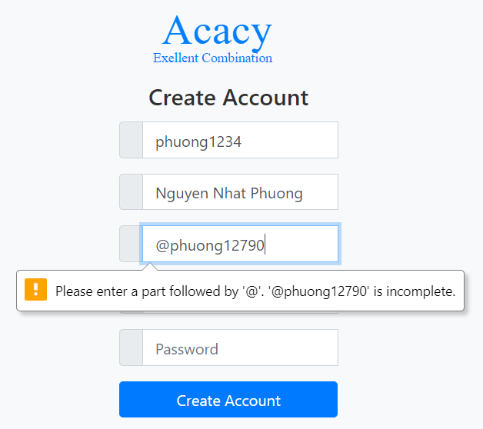

* + Nhập sai cú pháp số điện thoại:

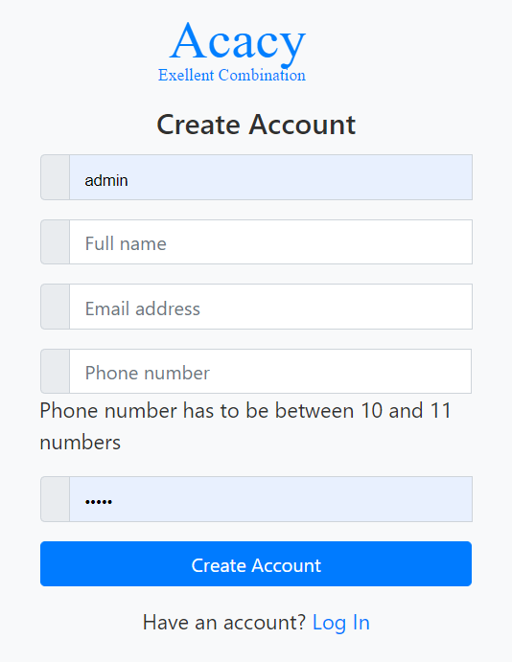

* + Nhập sai cú pháp mật khẩu:

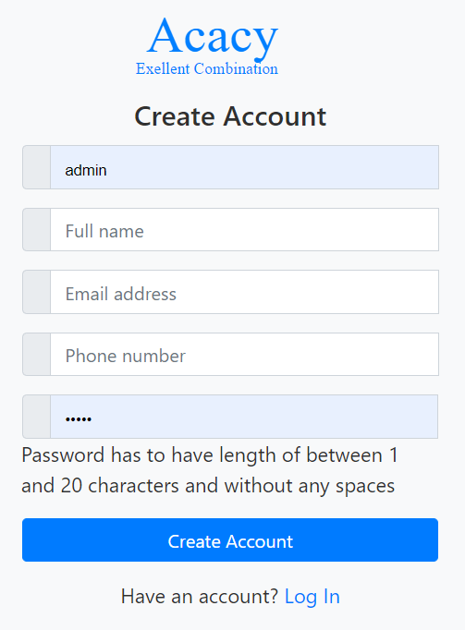

* Đăng ký thành công chuyển về tab login:

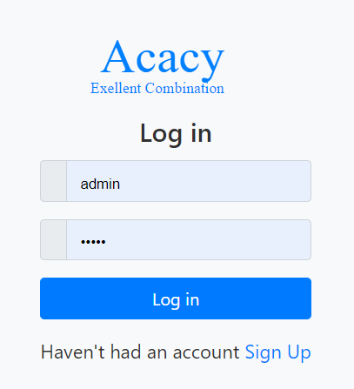

* + Đăng nhập sai thông tin sẽ báo lỗi:

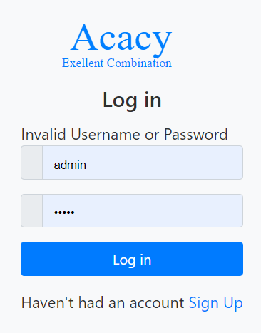

* Sau khi login thành công, thành viên vào tab user sẽ hiện:

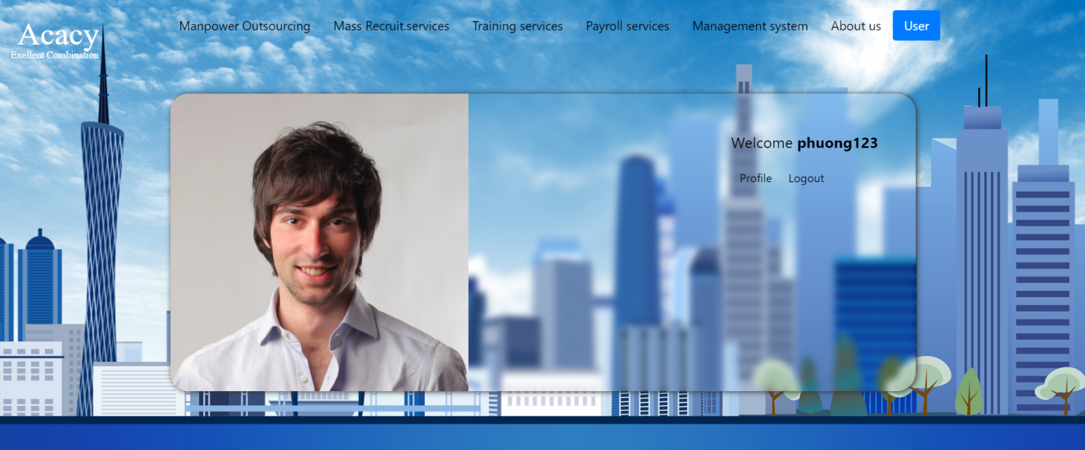

* + Thành viên có thể xem thông tin profile của mình, thực hiện chức năng chỉnh sửa profile, đổi mật khẩu, trở về trang chủ:



* + Chức năng edit profile:

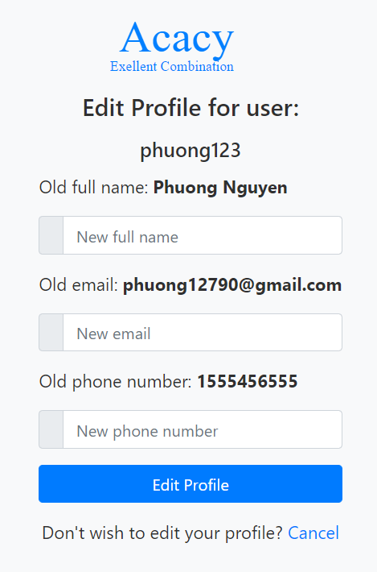

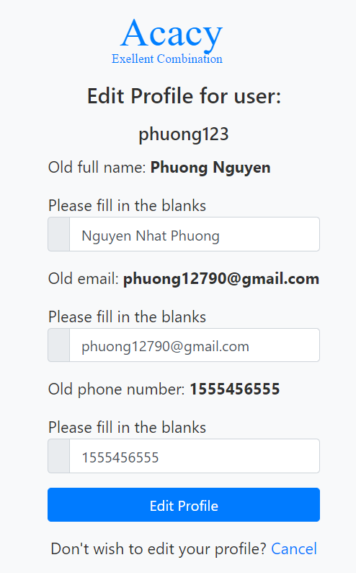

* + Chức năng change password:

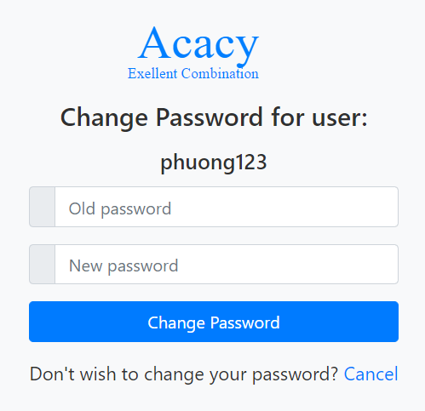

* + - Nhập sai mật khẩu cũ:

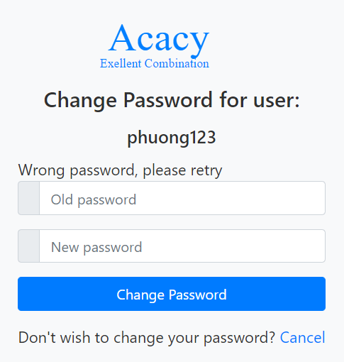

# 

# **III/ Cách cài đặt, phiên bản PHP hỗ trợ:**

* Tạo cơ sở dữ liệu tên: DB_asm2
* Không mật khẩu
* Chạy tập tin DB.sql
* Chạy tập tin index.php trong XAMMP
* Phiên bản PHP hỗ trợ: 8.0.3.

# **IV/ Nhiệm vụ, vai trò của từng thành viên trong nhóm:**

* Tâm: Viết code
* Phương: Kiểm tra code, viết report.